# Contexte

Ce document présente les résultats de mesures profilométriques réalisées sur des pistes carbonées assurant le contact électrique d’un capteur de position angulaire. Le client est la société A2AM.

# Description des échantillons

Un schéma typique des échantillons est donné sur la photographie et les vues de la Figure 1.

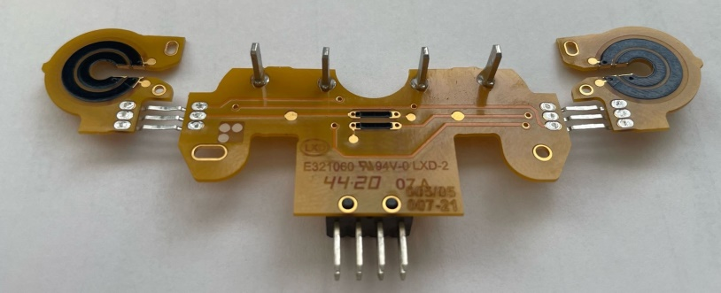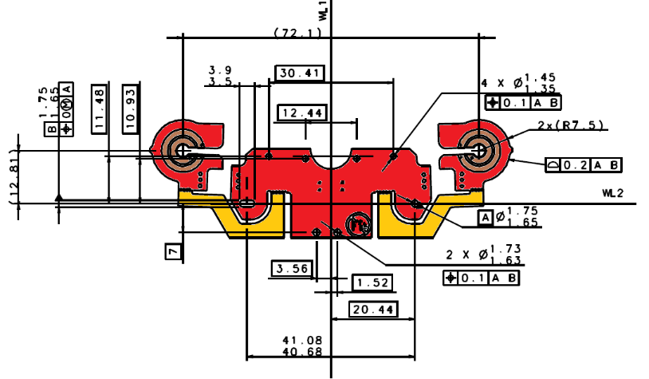

Figure 1: Photographie, plan et vues typiques des échantillons. La zone d’intérêt est cerclée de rouge sur la photographie ; cela peut être celle de gauche (côté 1) ou celle de droite (côté 2) selon les échantillons

Le Tableau 1 récapitule quelques données sur les 7 différents échantillons testés. Il y a un total de 9 zones à mesurer.

|  |  |  |  |
| --- | --- | --- | --- |
| **Numéro de l’échantillon** | **Type d’échantillon** | **Couleur du support de résine** | **Zone mesurée** |
| 220905-0316 | Réputé bon (référence) | Jaune | Côté 1 |
| 220906-0486 | Réputé bon (référence) | Jaune | Côté 2 |
| 220826-1050 | Réputé bon (référence) | Jaune | Côté 1 |
| 005/05 008-21 | Réputé défectueux | Beige | Côté 2 |
| 005/05 011-21 | Réputé défectueux | Beige | Côté 1 |
| 003/69 332-19 | Réputé défectueux | Bleu | Côté 1 et Côté 2 |
| 003/69 333-19 | Réputé défectueux | Bleu | Côté 1 et Côté 2 |

Tableau 1: Informations sur les échantillons et les zones à mesurer

# Instrument de mesure

## Description

Les mesures sont réalisées à l’aide du microscope confocal chromatique, station de mesure profilométrique à balayage.

Une vue de la station est donnée sur la Figure 2.

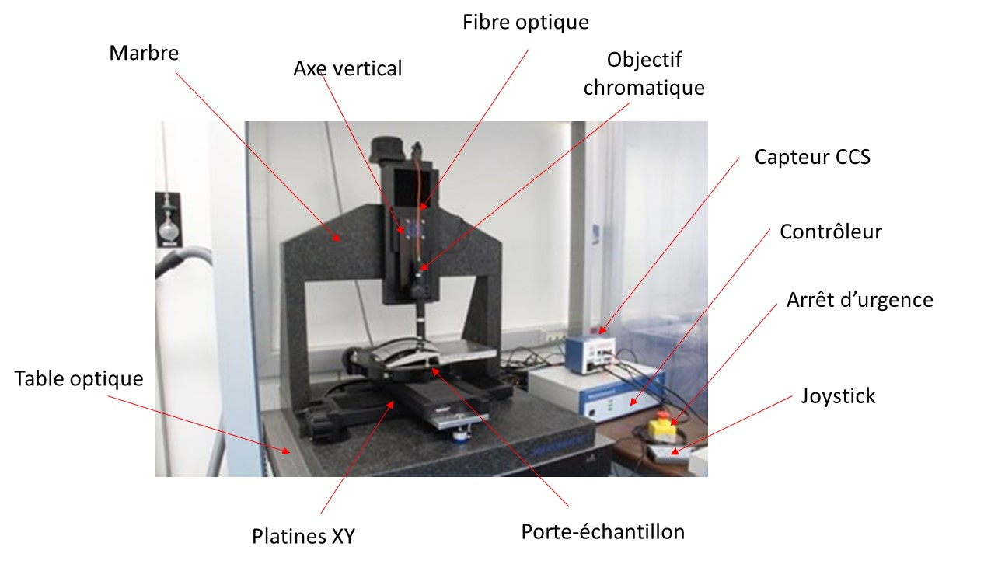

Figure 2: Microscope confocal chromatique

Le principe de la mesure est schématisé sur la Figure 3.

## 

Figure 3: Principe de la mesure confocale chromatique

* Une source blanche est couplée à une fibre optique ; l’extrémité de la fibre constitue une source ponctuelle.
* Un objectif chromatique (adapté au besoin) étale le spectre le long de l’axe optique ; cela définit la plage de mesure (profondeur de champ chromatique).
* Un échantillon est placé dans cette plage de mesure.
* En chaque point l’échantillon, une longueur d’onde particulière est parfaitement focalisée et donc rétro-couplée dans la fibre optique qui joue le rôle de trou confocal.
* La longueur d’onde est « lue » par le spectromètre qui déduit donc la distance au point considéré.
* Par balayage XY, on réalise la cartographie de l’échantillon.

## Objectif chromatique

Pour la mesure des pistes carbonées, nous utilisons l’objectif chromatique OP1000-N. Ses principales caractéristiques sont listées dans le Tableau 2.

|  |  |
| --- | --- |
| **Caractéristique** | **Valeur** |
| Plage de mesure verticale | 1000µm |
| Distance de travail | 12mm |
| Pente maximale mesurable | +/-40° |
| Résolution latérale (optique) | 1.5µm |
| Résolution verticale (sans moyennage) | 0.03µm |
| Précision verticale | 0.3µm |
| Précision de positionnement des platines XY | 1µm |

Tableau 2: Caractéristiques de l’objectif chromatique OP1000

## Paramétrage de la mesure

La mesure de la surface des échantillons a été réalisée avec le paramétrage suivant :

* Type de mesure : à vitesse constante (à la volée)
* Moyennage : sans
* Dimensions de la surface mesurée : 12mm x 12mm
* Echantillonnage de la surface : 10µm suivant les 2 directions, soit 1200x1200 points
* Fréquence de mesure : 1000Hz
* Durée de la mesure : environ 1h15min
* Fichiers de sauvegarde : format ascii, *.csv, *.sur
  + Les fichiers livrés sont dénommés « Référence_Echantillons_Altitudes ».

## Procédure

La procédure identifiée est la suivante :

* Séparation d’une piste (à la pince coupante)
* Nettoyage à l’alcool
* Montage sur le microscope
* Dégauchissage et paramétrage de la mesure
* Scan de la zone d’intérêt
* Sauvegarde des fichiers

Rédaction d’un rapport et transmission des fichiers (les fichiers de mesures sont transmis au client afin qu’il puisse effectuer les traitements de données qu’il désire.

# Mesure des zones de référence

Les Figure 4, Figure 5 et Figure 6 illustrent les 3 zones de référence mesurées. Quelques profils extraits sont également donnés pour information.

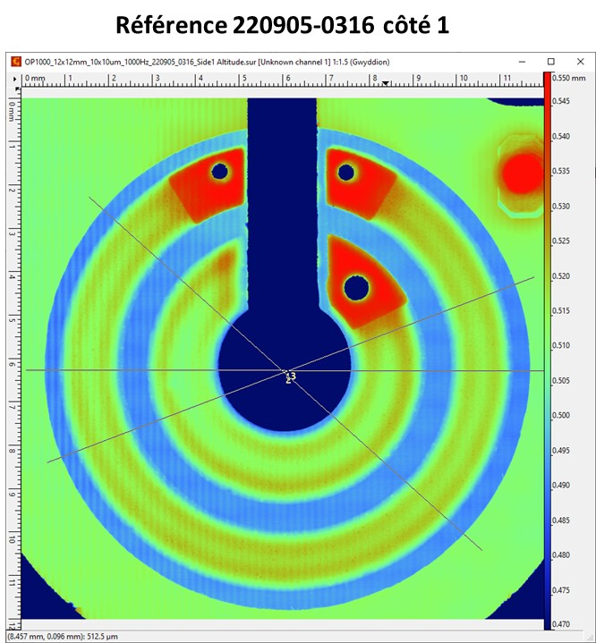

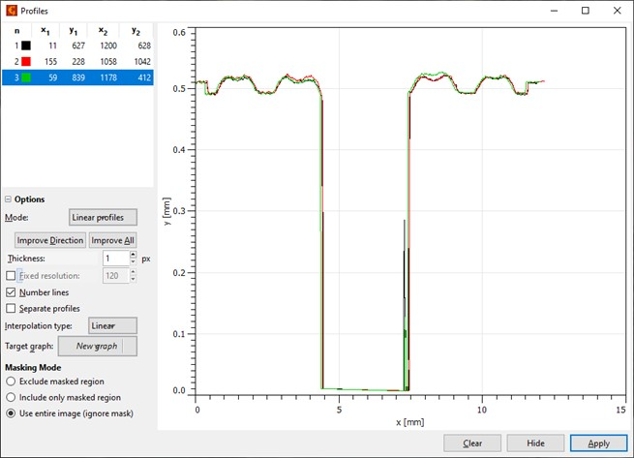

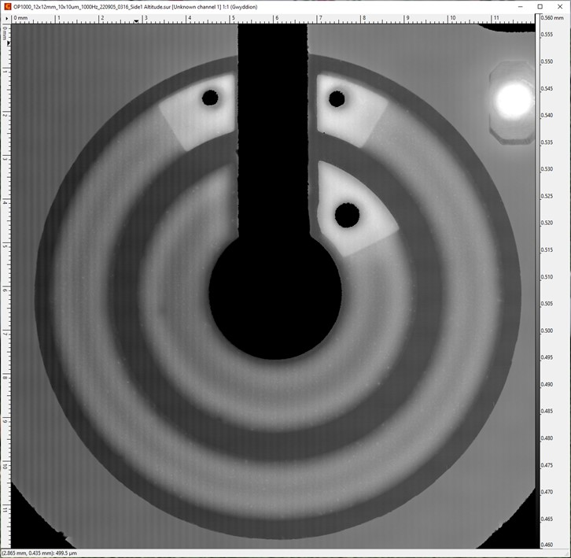

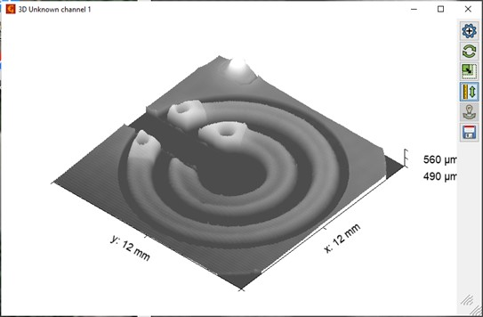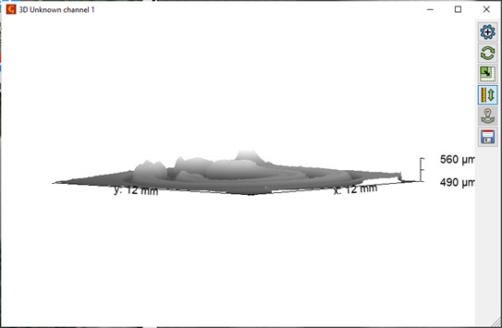

Figure 4: Mesure de la référence 220905-0316 côté 1

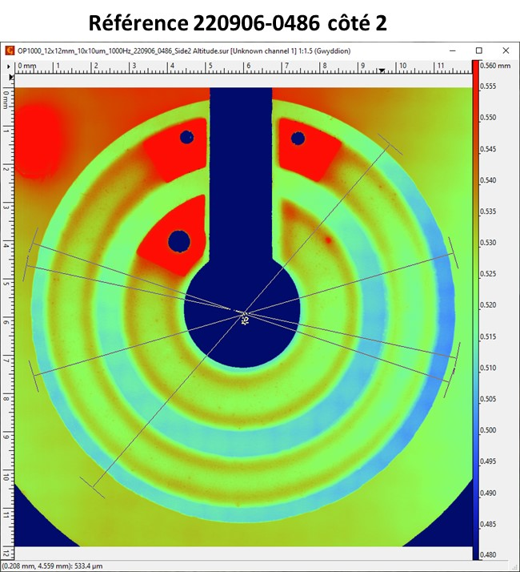

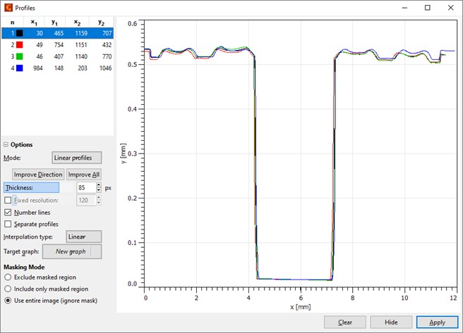

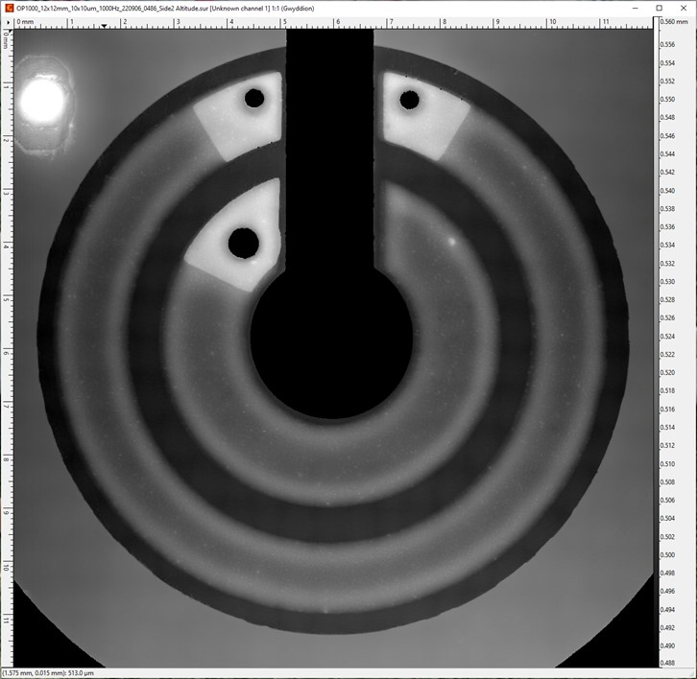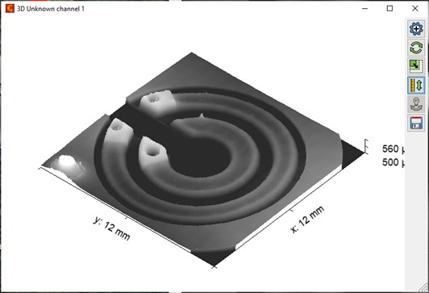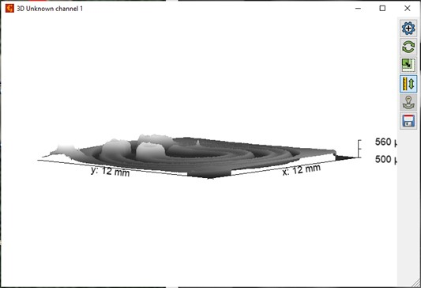

Figure 5: Mesure de la référence 220906-0486 côté 2

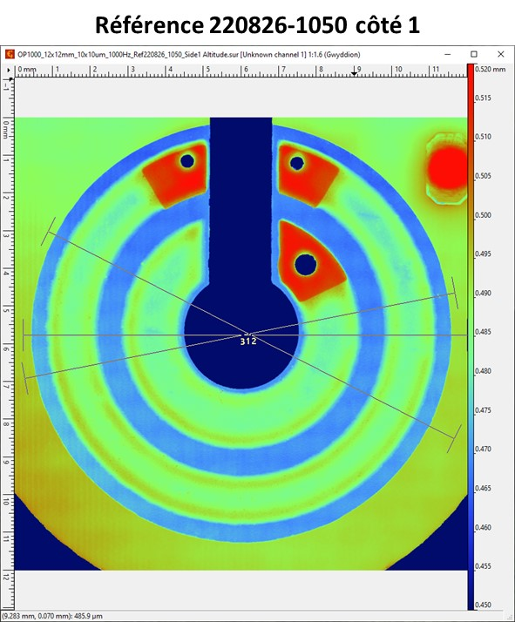

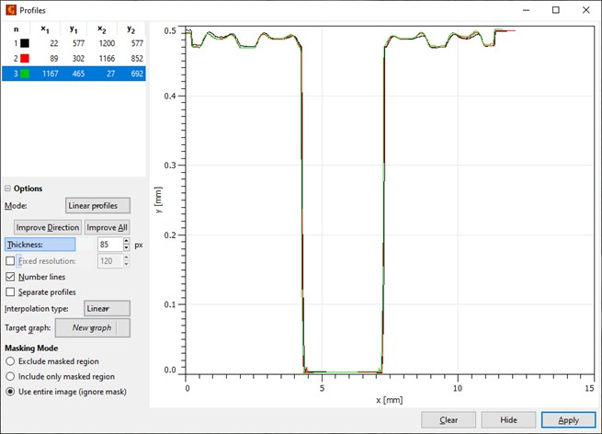

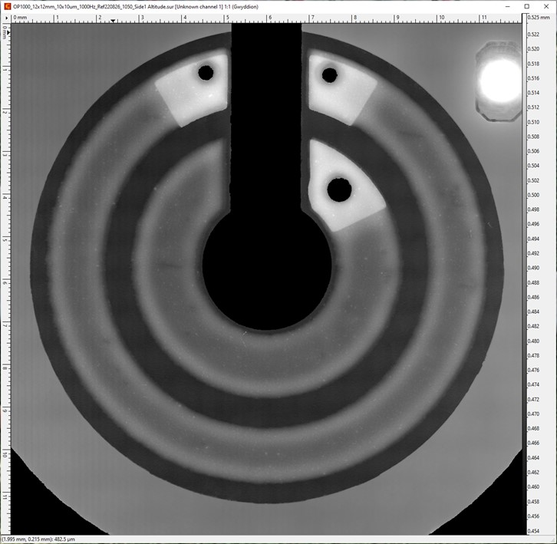

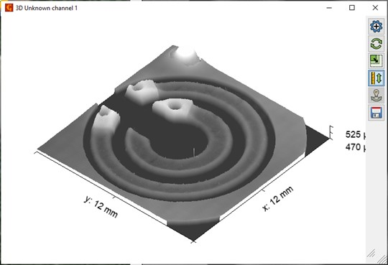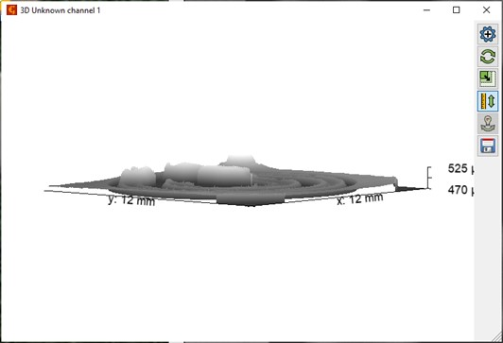

Figure 6: Mesure de la référence 220826-1050 côté 1

***Quelques commentaires généraux sur les références :***

* Les images 3D données sont corrigées logiciellement des basculements angulaires (ajustement au meilleur plan). Du fait des trous et des motifs en bord d’échantillons, cet ajustement n’est en général pas parfait ; des basculements résiduels existent mais ils n’empêchent pas de tirer quelques conclusions générales.
* Il est globalement assez difficile de conserve une uniformité sur l’échelle verticale en Z et donc sur l’échelle des couleurs.
* Les 3 références démontrent une bonne symétrie des pistes de carbone par rapport au trou central. Les différences de hauteur relative entre la piste interne et la piste externe sont faibles comme on le voit sur les profils.
* Le profil des pistes de carbone présente un renflement en leur centre. Elles sont globalement symétriques.
* Les bords des pistes et des trous sont nets.
* Quasiment aucun défauts locaux (trous, bosses) ne sont observés, excepté peut-être sur la référence 220906-0486.

# Mesure des zones réputées défectueuses

Les Figure 7, Figure 5, Figure 9, Figure 10, Figure 11 et Figure 12 illustrent les 6 zones mesurées sur les 4 échantillons disponibles. Quelques profils extraits sont également donnés pour information.

***Quelques commentaires généraux les échantillons réputés défectueux:***

* Les images 3D données sont également corrigées logiciellement des basculements angulaires (ajustement au meilleur plan).
* Il est globalement assez difficile de conserve une uniformité sur l’échelle verticale en Z et donc sur l’échelle des couleurs.
* Tous les échantillons présentent une assez bonne symétrie de révolution des pistes de carbone.
* Les différences de hauteur relative entre les pistes internes et les pistes externes sont systématiques et non négligeable. Les pistes internes sont systématiquement plus hautes que les pistes externes de quelques dizaines de µm (30-40µm typiquement).
* Le profil des pistes de carbone n’est pas symétrique, ni plan. Les profils sont plutôt bombés convexe avec une tendance à présenter une pente vers l’extérieur pour la piste interne et une pente vers le trou central pour la piste externe. Ces défaut sont de l’ordre de 20-30µm typiquement.
* Les bords des pistes sont moins francs et la découpe des ouvertures centrales est largement moins précise que pour les références.
* Des défauts locaux sont observés (trous, bosses), particulièrement et systématiquement sur les pistes externes.

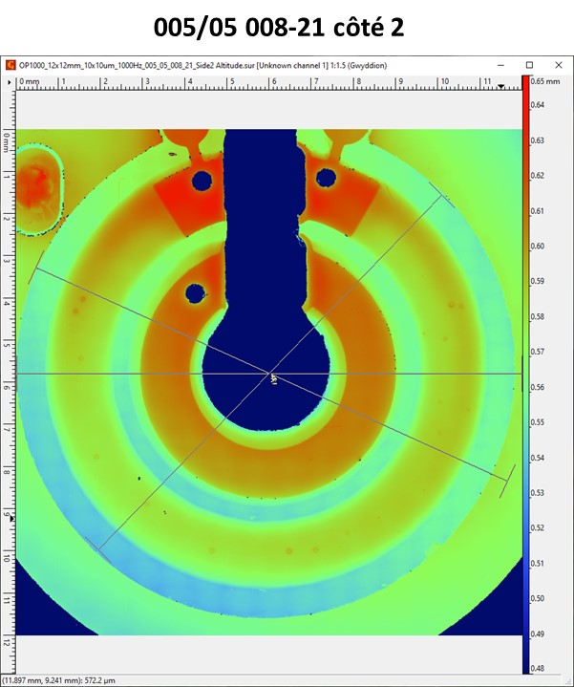

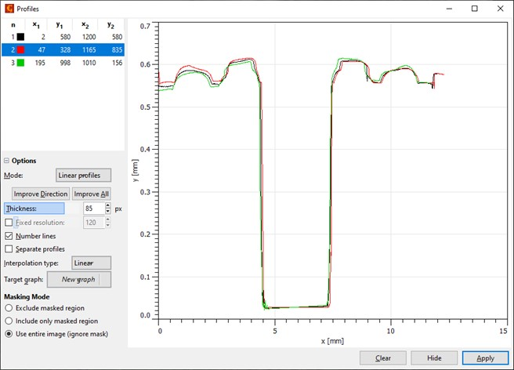

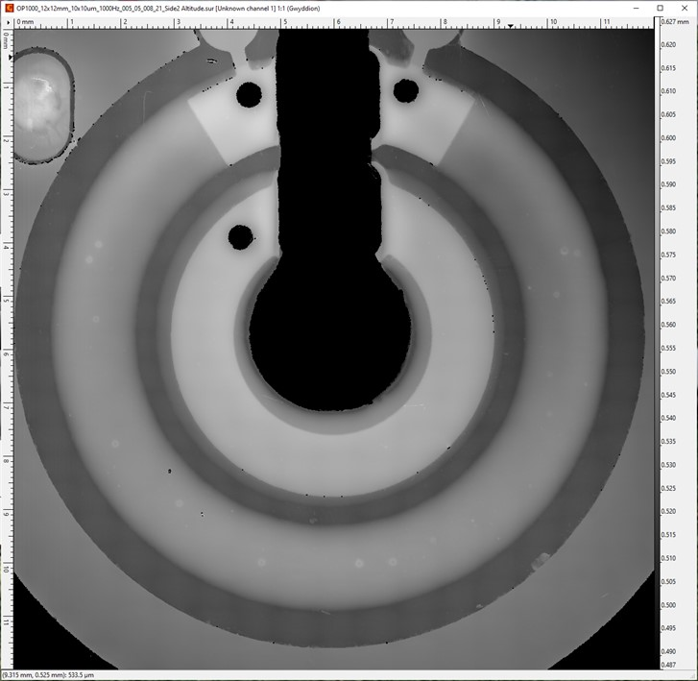

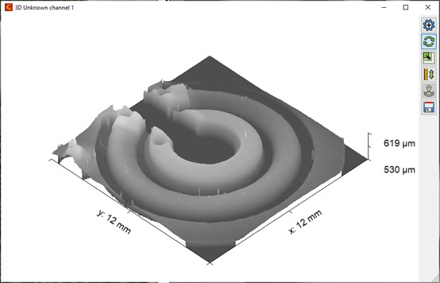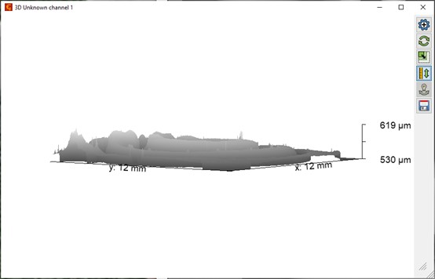

Figure 7: Mesure de l’échantillon 005/05 008-21 côté 2

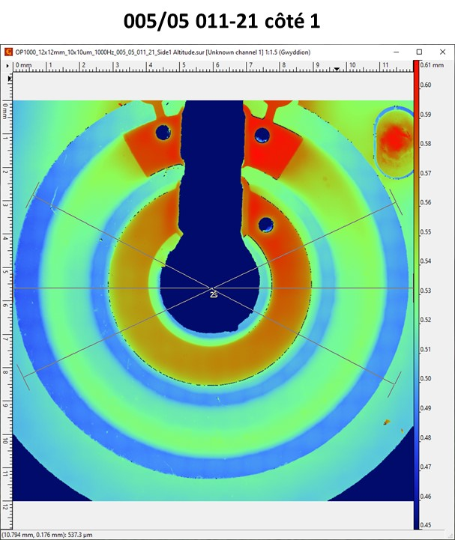

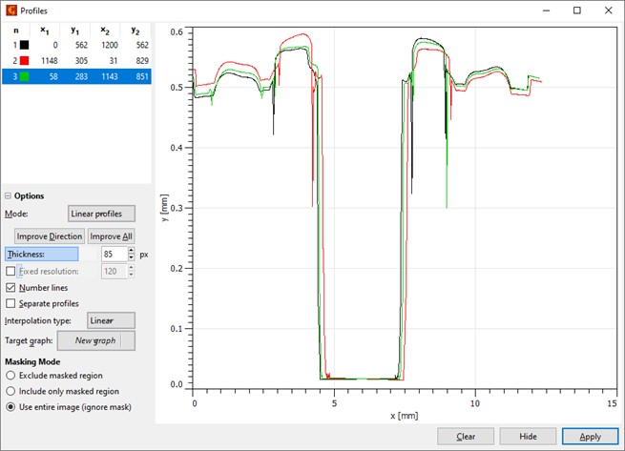

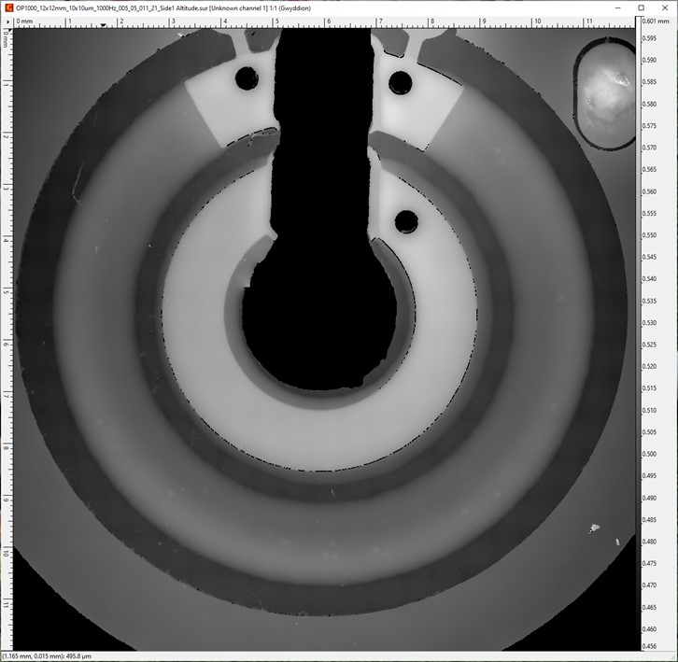

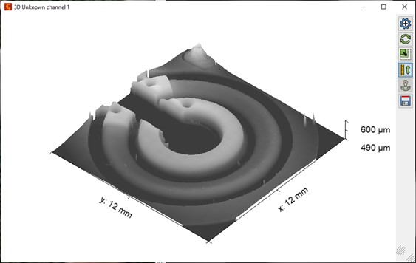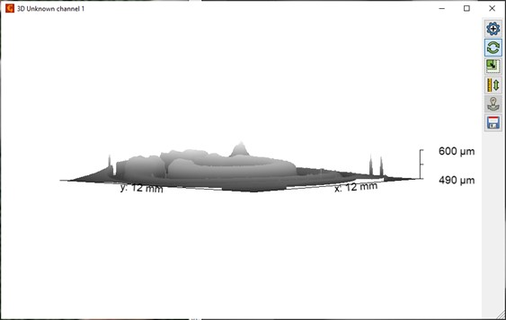

Figure 8: Mesure de l’échantillon 005/05 011-21 côté 1

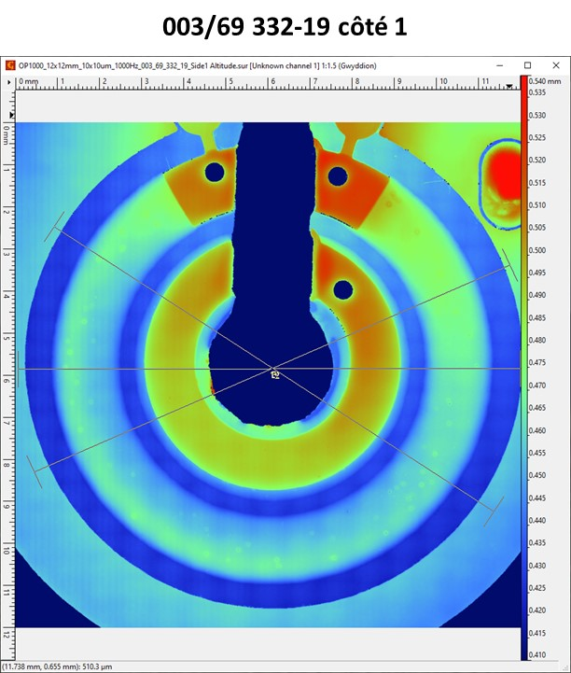

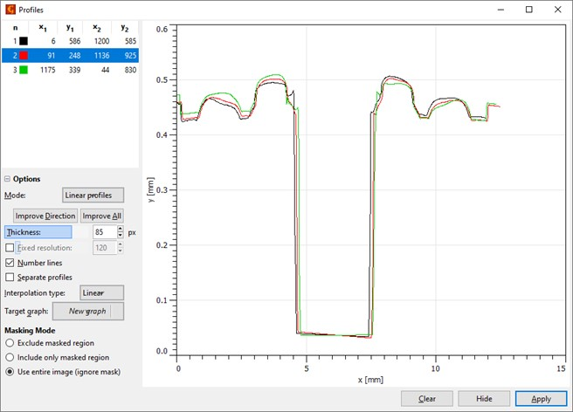

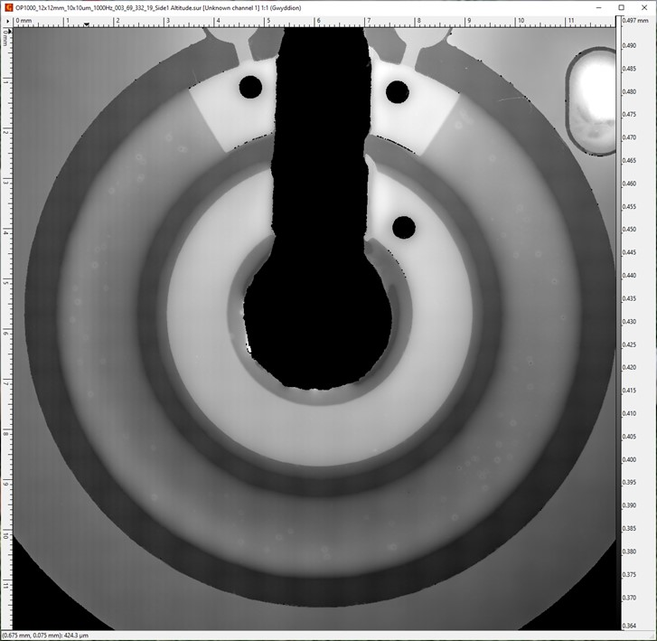

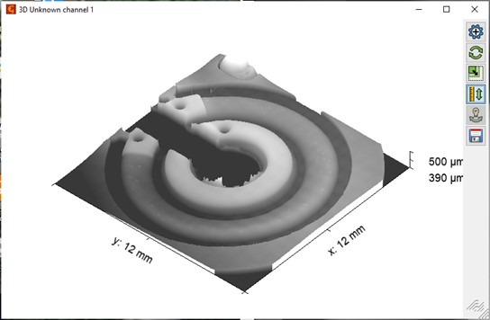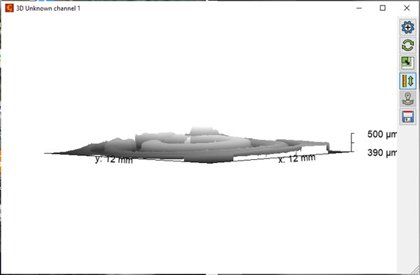

Figure 9: Mesure de l’échantillon 003/69 332-19 côté 1

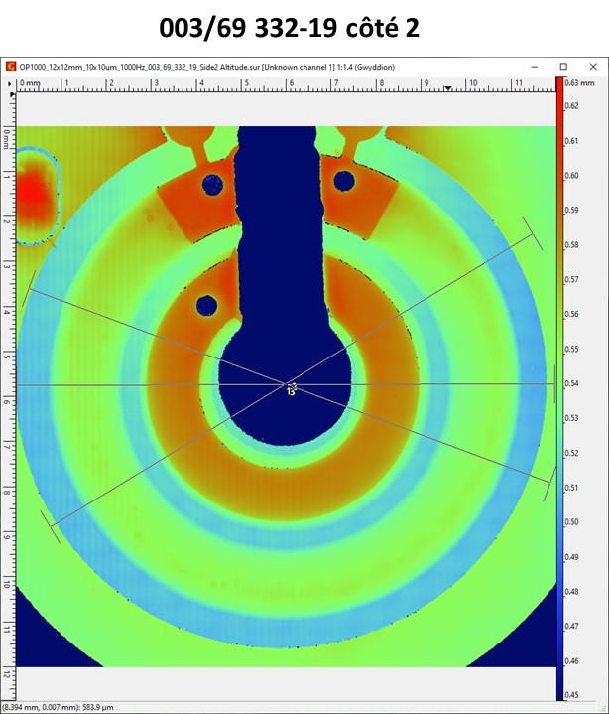

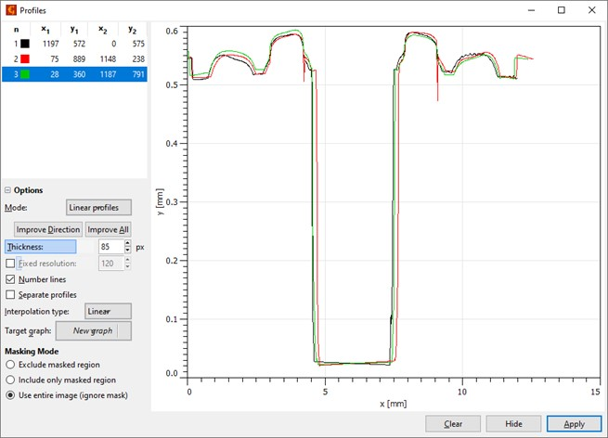

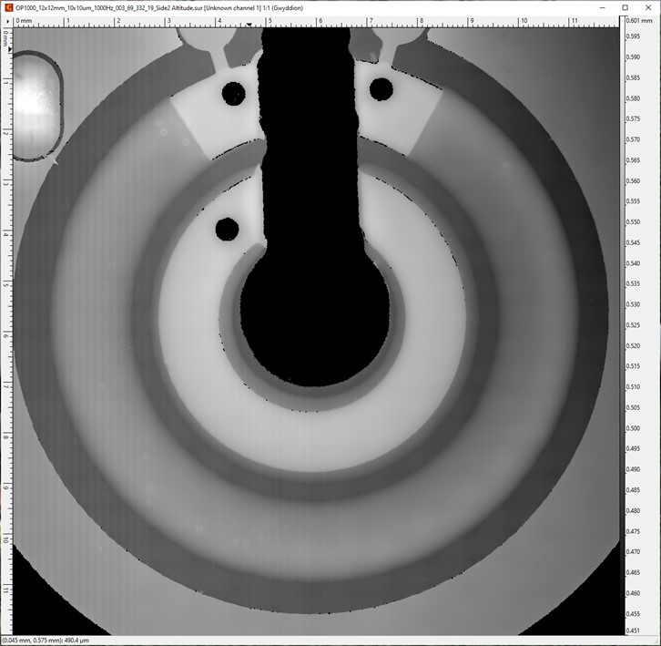

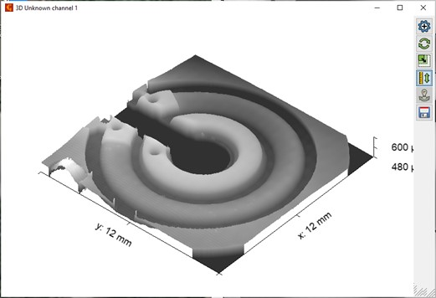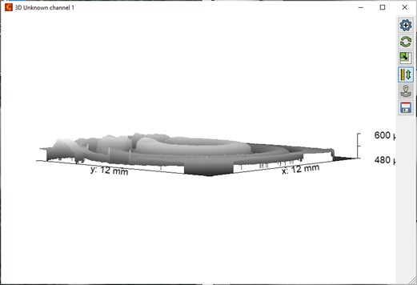

Figure 10: Mesure de l’échantillon 003/69 332-19 côté 2

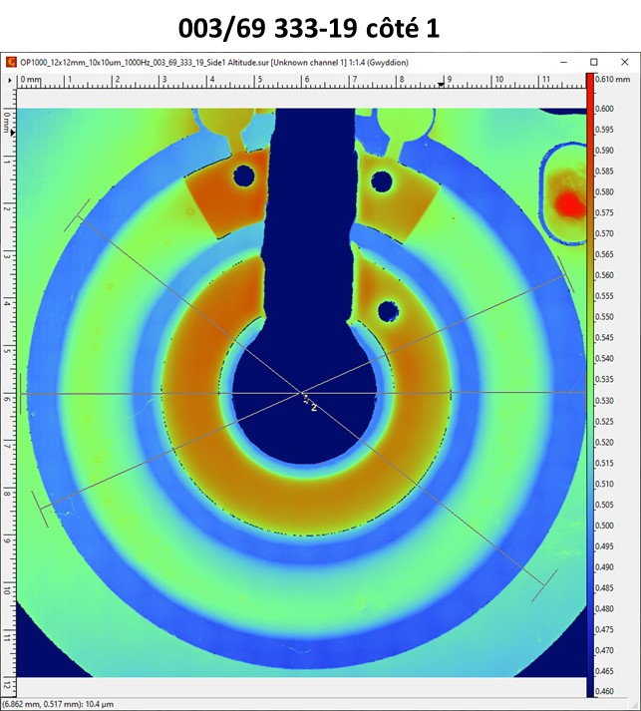

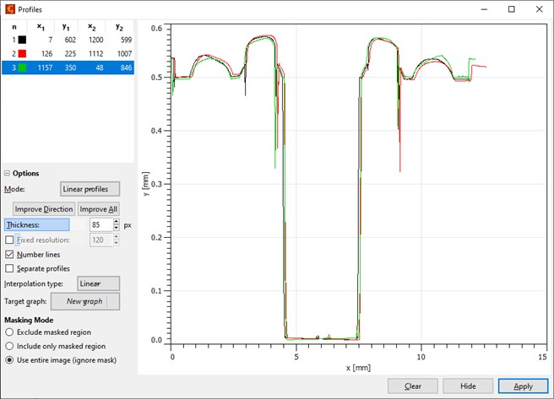

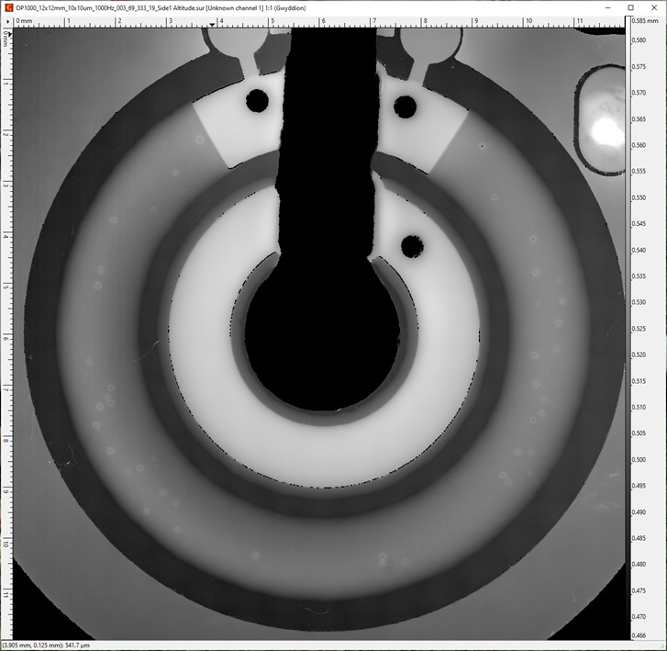

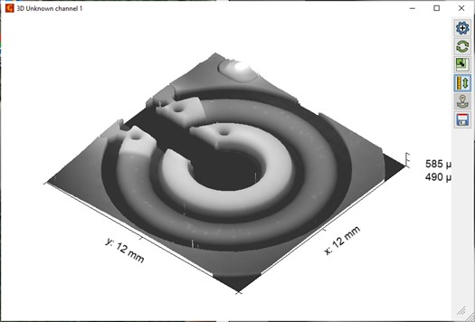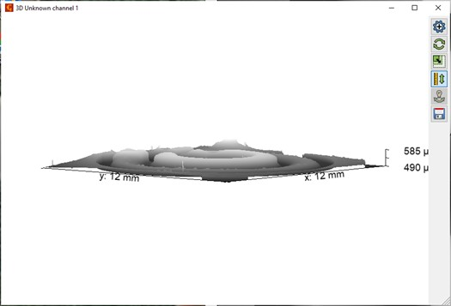

Figure 11: Mesure de l’échantillon 003/69 333-19 côté 1

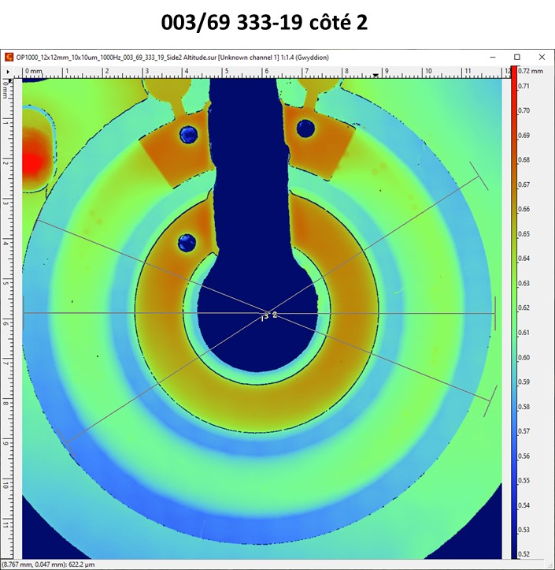

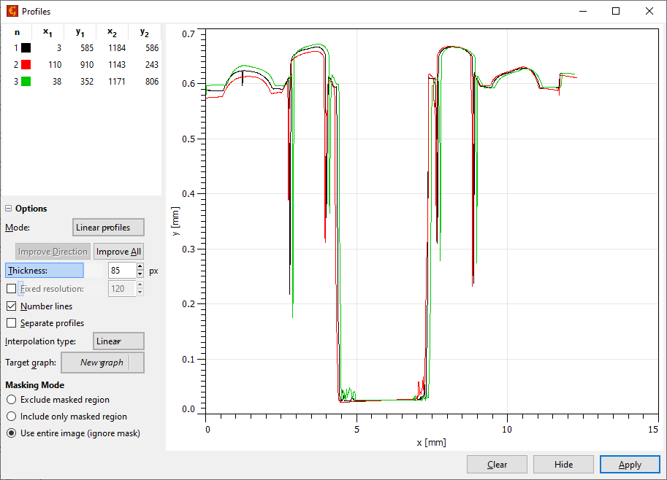

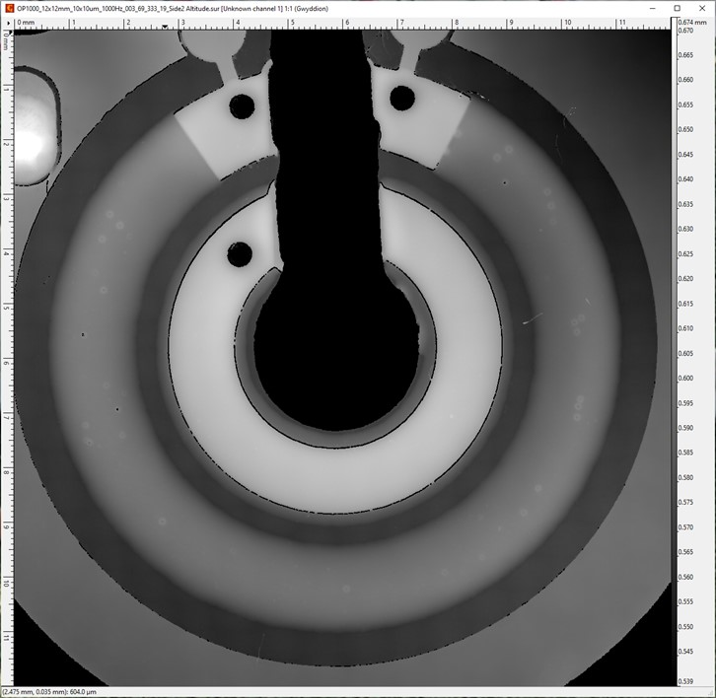

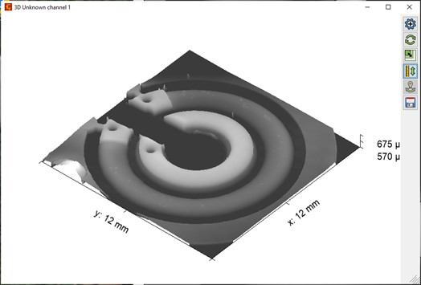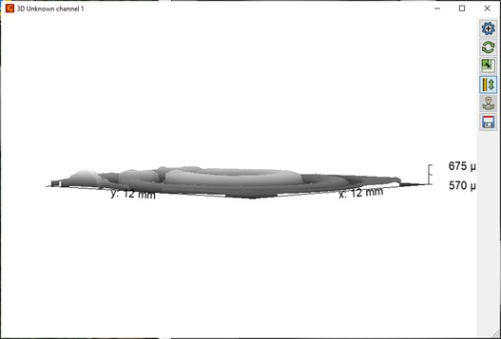

Figure 12: Mesure de l’échantillon 003/69 333-19 côté 2

# Conclusion

Des mesures profilométriques ont été réalisées sur 3 échantillons de référence réputés bons et 4 échantillons réputés défectueux, pour un total de 9 zones mesurées.

Les mesures confirment de nettes différences entre les références et les autres échantillons. Les principales différences à noter sur les échantillons réputés défectueux sont :

* des différences de hauteur de marche systématiques entre les pistes internes et les pistes externes pistes internes plus hautes) ;
* une asymétrie et une convexité des pistes ;
* la présence de défauts locaux (sur les pistes externes principalement) ;
* l’observation de bords et transitions moins précis et moins francs.